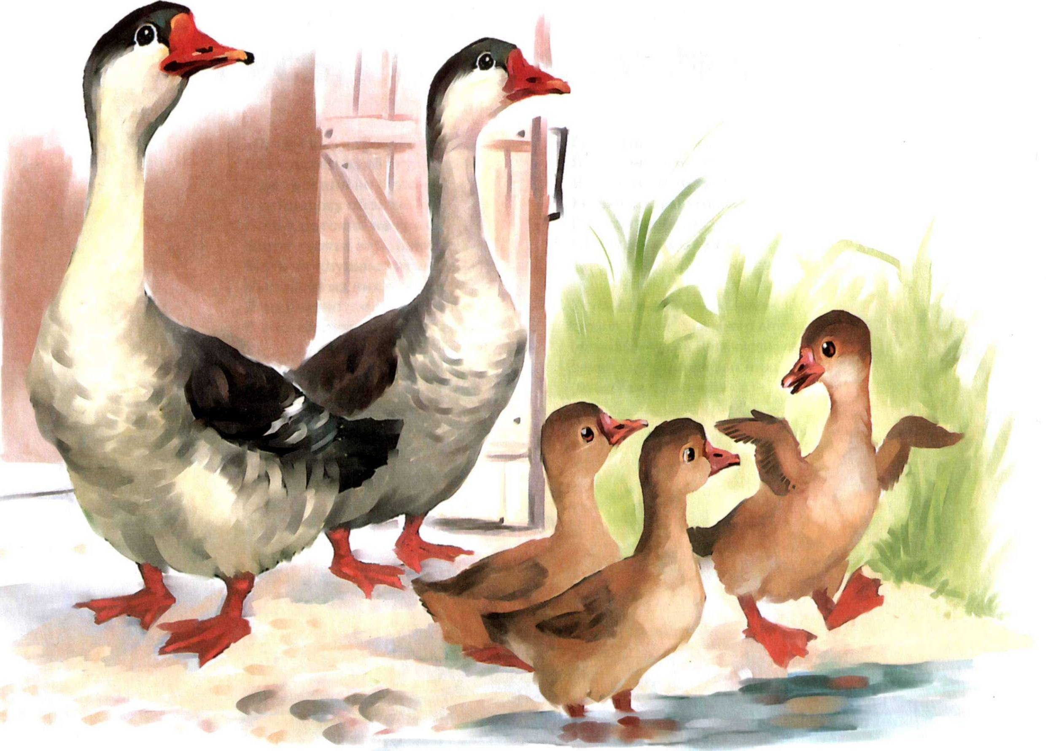
Занимаемся по теме:
Домашние птицы

Знает ли Ваш ребенок о том, что:

- Птица- это живое существо, тело которого покрыто оперением;
- Бывают дикие и домашние птицы?
- Все птицы раньше были дикие, а человек их приручил из – за пользы, приносимой ими;
- Домашними называют птиц потому, что они живут рядом с человеком, он заботится о них (строит жилище, кормит, ухаживает за птенцами), а птицы приносят человеку за это пользу: дают яйца, мясо и перо;
- Птицы передвигаются с помощью ног (ходят и плавают) и крыльев;
- Домашние птицы не умеют летать так, как дикие птицы, потому, что человек специально выращивает крупных птиц, для больших яиц и мяса. Птицам трудно летать, да им и не хочется – они привыкли к человеку и его заботе.
- Размножаются птицы путем откладывания яиц (лишь через 30-40 дней из них вылупятся птенцы)
Расскажите ребенку о том, что:
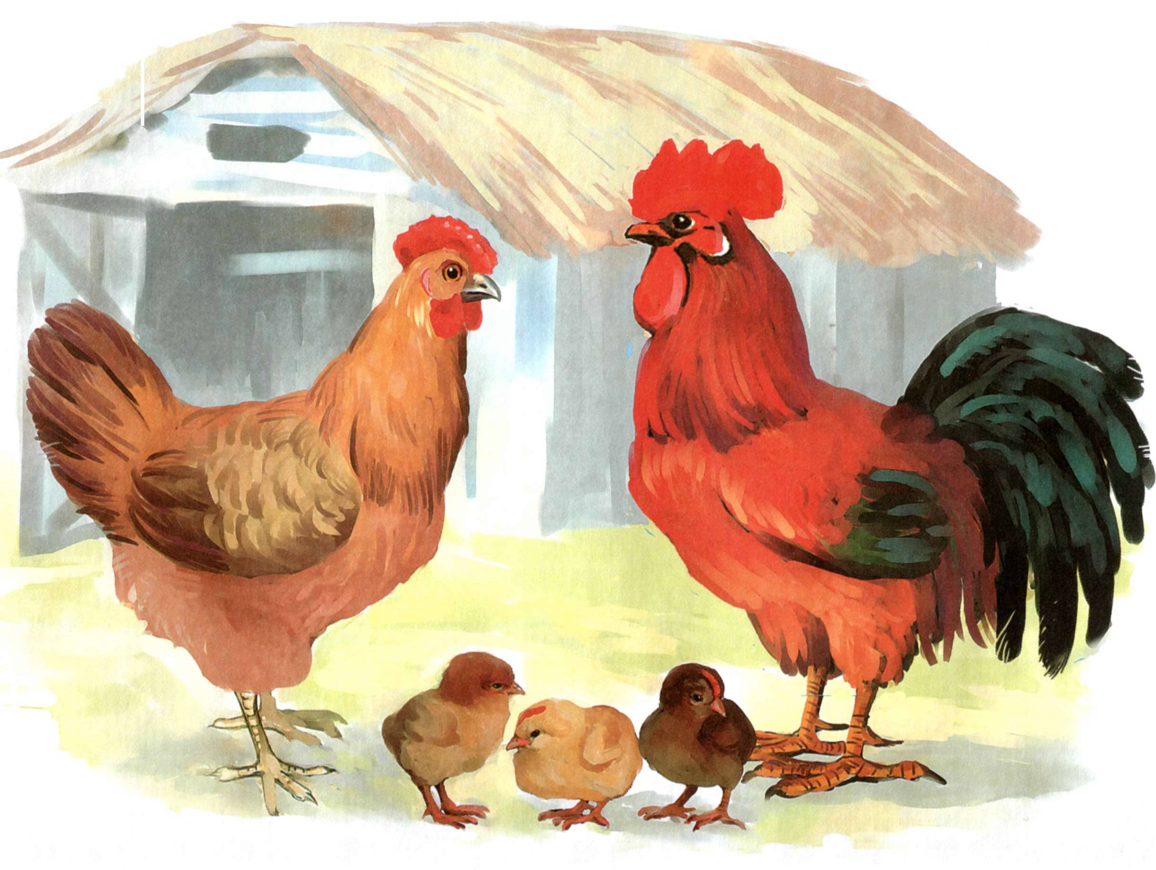
- Домашние птицы питаются по- разному: куры и индюки любят сухой корм (зерно, семена), а водоплавающие гуси и утки предпочитают рыбку, водных обитателей, водоросли.
- Люди вывели много пород домашних птиц.
Есть птицы для красоты, для пера, для крупных
яиц, для мяса.
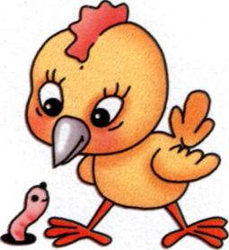
Закрепляем полученные знания в игре:
«Назови лишнее»
Предлагаем ребенку выделить лишнее понятие и объяснить его:
Курица, индюк, ворона, утка;
Петух, селезень, индюк, гусыня;
Цыпленок, гусь, утенок, индюшонок…
«Собери семью»
Предлагаем малышу назвать всех членов семьи:
Куриная семья: петух - курица – цыпленок;
Гусиная: гусь, гусыня, гусенок;
Индюшачья: индюк, индюшка, индюшонок;
Утиная: селезень, утка, утенок.
«Скажи ласково»
Петух – петушок, курица – курочка, яйцо -…, крыло…, гнездо - …
«Исправь ошибку»
Просим ребенка найти и исправить ошибку:
Петух несет яйца; у курицы и утки клювы одинаковые; белый утка…
«Кто где живет?»
Необходимо назвать жилище домашних птиц:
Куры живут в курятнике, гуси – в гусятнике, утки – в утятнике,
индюки – в индюшатнике, разные птицы живут на птичьем дворе.
«Сосчитай до пяти»
Считаем птиц до пяти:
один индюк, два индюка, три…пять индюков;
одна утка,…..пять уток;
усложняем:
один маленький цыпленок, ...пять маленьких цыплят;
один красивый селезень, …пять красивых селезней.

А Вы знаете, что:

- Гуси были одомашнены более четырех тысяч лет назад?
- Дикие гуси откладывают одну кладку яиц по 4 – 10 штук, а домашние это делают регулярно 6 – 8 месяцев в году и приносят за это время 30 – 40 штук яиц?
- Дикий гусь весит 5 -6 кг, а домашний – 12 и более кг?
- Гусей научили пропалывать хлопчатник, они справляются не хуже людей?
- Гусей рисовали на гробницах в Фивах, в Древней Греции?
- Перо гусей использовали для письма? (даже папирусов в 1400 г до н.э.)
- Индеек одомашнили индейцы племени Майя?
- Индюшат надо учить есть – они самостоятельно этого не делают?
- Индейки ужасные паникеры? При малейшей опасности несутся в страхе куда глаза глядят.
- Самая большая индюшка была выведена в Америке и весила она 32 кг?
- Индюшка откладывает в год до 100 яиц?
- Кур одомашнили 5 тыс. лет назад;
- Куры были разменной монетой в Древней Греции и Риме?
- Петухи предупреждают людей об опасности?
- В Индии куры – священные существа?
- Существует около 100 пород кур?
- Рекорд откладывания яиц принадлежит курам – 365 шт. в год!
- Домашние утки произошли от кряквы?
- Одомашнили уток 3 тыс. лет назад?
- Утки могут весить до 7 кг?
- Даже в нашей стране такие птицы как: перепела, цесарки и страусы очень хорошо привыкают к неволе и отлично ладят с людьми. Эти птицы тоже приносят яйца, мясо. Продукты пользуются большим спросом из – за своих питательных качеств.

У Вас свободная минутка и хочется поиграть с ребенком?
Отлично! Тогда предложенные игры Вам помогут развить малыша и объединить всю семью.
Если мы с Вами даем знания о домашних птица в течение двух недель, то и все наши игры будут связаны с этим событием.

Изготовление птиц из природного материала
Вам потребуется: скорлупа грецких орехов, шишки, перья (можно позаимствовать у старой подушки или насобирать голубиных), пластилин. Из этих материалов можно смастерить красивых птичек – они будут долго радовать Ваш взгляд на полке с другими поделками малыша!

Птички из теста
Вспомните детство: как приятно пахло на кухне, когда родители пекли пироги и очень хотелось тоже что – то полепить из ароматного теста. Не лишайте возможности и своего ребенка творить шедевры, связанные с лепкой птиц. Он будет Вам благодарен. Продлите семейные традиции с Вашими детьми.
Так же птиц можно вылепить из соленого теста, глины, пластилина. Немного краски, натурального пера и – шедевр готов! Можно подарить родственникам или пополнить семейный музей.

Раскрашивание скорлупы яиц
Вовсе и не обязательно дожидаться Пасхи, а взять разные по размеру и цвету яйца и раскрасить их всеми цветами радуги (не забудьте о перепелиных яйцах)
Из скорлупы можно делать плоскостную аппликацию (мозаика), после высыхания кусочков скорлупы, наклеенной на бумагу надо нарисовать на ней картинку и покрыть лаком. Это будет не только красиво, но и долговечно.

Уважаемые родители!
Помните, что время давать ребенку радость повседневного общения с Вами уже настало! Не экономьте на силах, времени и заботе. Вам это воздастся.

